实 习 简 报

实习地点: 郑州大学教育系
实习成员： 廖亚楠、任凤燕、任哲、王丹、孙瑾
指导老师： 韩啸老师

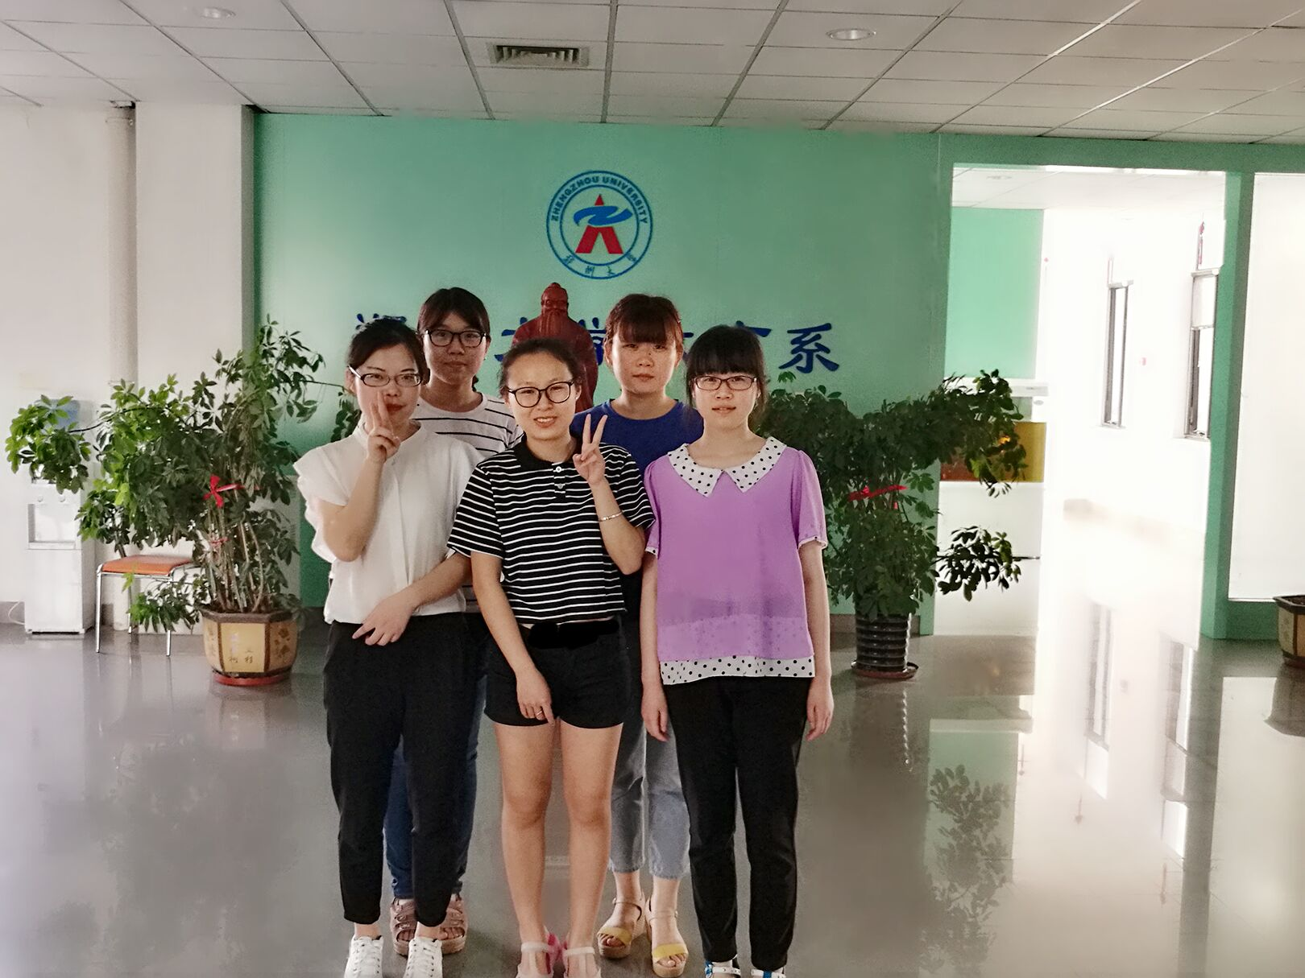

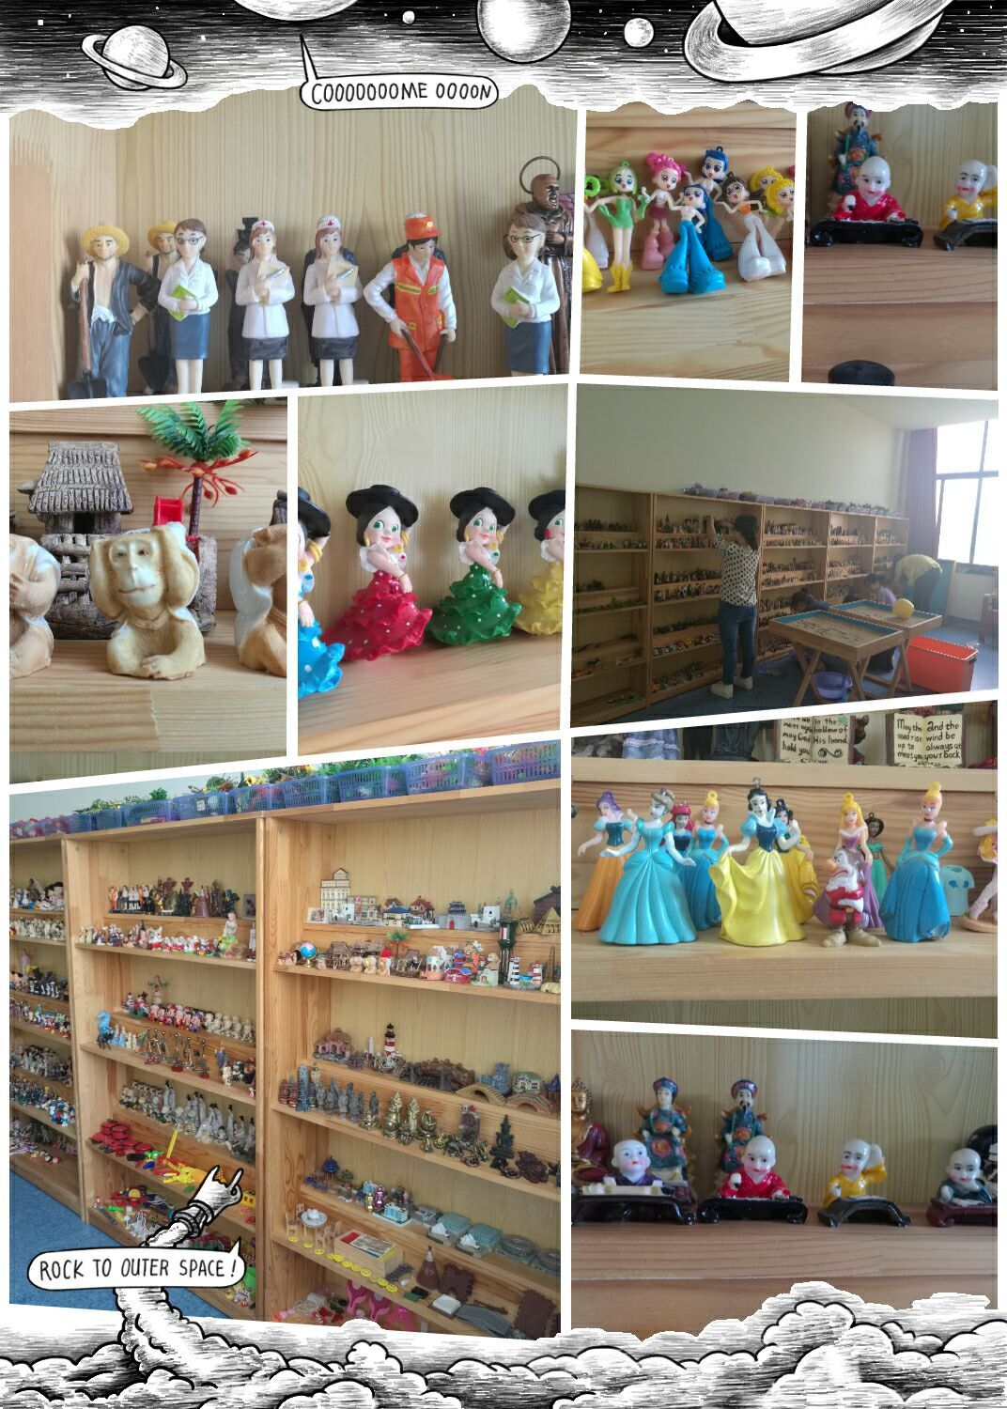

实习分配，我们五人留在了最熟悉的地方——教育系院办。说是最熟悉的地方，其实我们一开始对这一个多月要开始的工作毫无头绪。当事情开始进行起来每天忙碌地奔波于院办和行政楼，中午和晚上时不时的加班，都让我们对院办的工作和院办的老师有了更深的了解。就在最熟悉的地方，却意外获得最特别的感悟。曾经以为清闲无聊的岗位，经历过才知道老师们背后付出的艰辛。

研究生办公室主要工作：
- 负责研究生日常行政事务，包括研究生平时请假、四六级报名、成绩管理、信息通知、助学贷款发放及相关手续方方面面的事情。
- 组织策划研究生和毕业生答辩事宜。5.25-6.08，共进行六场答辩，包括基础心理学2016届硕士研究生毕业答辩、应用心理学2016届硕士研究生毕业答辩、教育经济与管理2016届硕士研究生毕业答辩、职业发展教育2016届硕士研究生毕业答辩、应用心理学2016届本科生毕业答辩和教育学2016届本科生毕业答辩。我们主要负责答辩前的论文收集、通知导师审阅论文并上交论文评阅意见表、答辩分组、沟通答辩流程并准备答辩需要的所有东西。
- 准备答辩后的院系教授委员会工作，上交论文终稿审核。
- 准备学部会议需要的所有资料。
- 毕业生答辩材料归档。
- 毕业生毕业手续办理，学位证书和毕业证书发放，归档论文收交等。
- 协助四楼实验室将沙盘转移到407并进行摆放整理。
- 协助院系各位老师的行政工作，送交材料、联系同学等日常事务。
- 行政办公室接电话工作，负责向打算报考我系研究生的同学解释我系招生简章，模糊的地方帮助同学搞清楚。
实验室主要工作：
1 熟悉各大实验室，安排实验预约，管理钥匙，负责开门，检查主要仪器。
2 每周打扫脑电洗漱间的卫生 每隔一周对各大实验室进行彻底的大扫除。
3 摸索虚拟现实存在的问题及不足之处，最好问题反馈工作。
4 负责了近红外实验室注意事项和操作流程的提示展板制作工作。
5 学习生物反馈，并找出系统 、模板所存在的问题 。并向实验员老师反馈。
6 完成了郑州大学心理学综合实验室的国有资产登记工作。
7 为综合实验室写了各大实验室简介的图文材料，并交予葛操老师审核通过。
8 参与了校内校外领导参观考察的活动并演示虚拟现实等仪器。
9 试用虚拟现实的新仪器。
10 将沙盘转移到407

